2/ Vers une guerre totale : la mobilisation des civils.
C.5.3. Extraire des informations pertinentes pour répondre à une question portant sur un ou plusieurs documents.
C.5.5.Utiliser ses connaissances pour expliquer le document et exercer son esprit critique.

A/ Les civils dans la guerre :
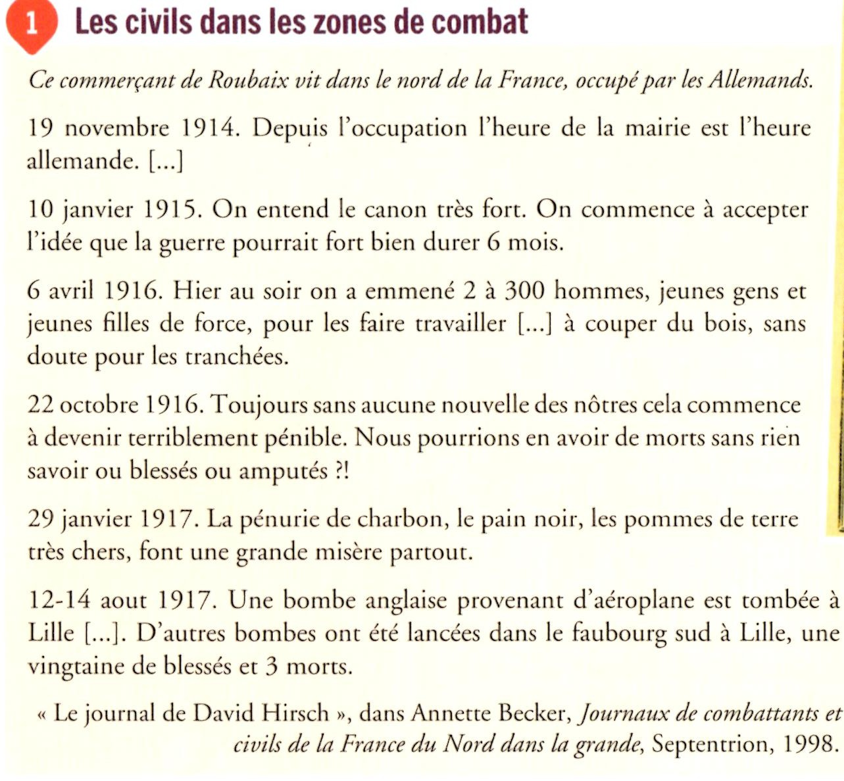
Doc 1 : Quelles sont les différentes formes de souffrance subies par les civils dans les régions occupées par les allemands ?.......................................................................................
……………………………………………………………………………………………………………………………………………………………………………………………………………………………………………………………………………………………………………………………………………………………………………………
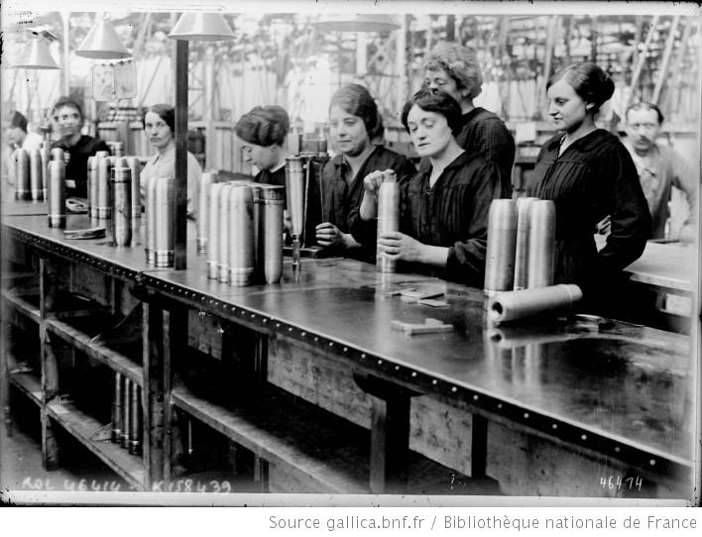
Doc 1 : Les « munitionnettes » de Renault en 1915.
Dés 1915, beaucoup d’usines sont reconverties en usines d’armement, notamment les industries automobiles. Pour remplacer les hommes partis au front, des femmes mais aussi des étrangers venus des colonies sont embauchés.

- Qui sont les « munitionnettes » ?
………………………………………………………………………………………………
Qui d’autre participe à l’effort de guerre ?.................................................................................................................................
………………………………………………
Doc.3: La propagande de l’Etat Extraits tirés de la presse française pendant la guerre.
« Les balles allemandes ne tuent pas. Nos soldats ont pris l'habitude des balles allemandes [...].» L'Intransigeant, 11.08. 1914.
Le Petit Parisien publie un « témoignage » :
« À part cinq minutes par mois, le danger est très minime…….Je ne sais comment je me passerais de cette vie quand la guerre sera finie. » Le Petit Parisien, 22 mai 1915.
- Les journaux disent-ils vrai ? Pourquoi ?.........................................................................................................................................................................................................................................................................................................................................................................

B/ Le génocide des arméniens (dossier p42/43)

SITUER  Où et quand se passe le génocide ? | Intro p 42 + doc 1 p 42 :………………………………………………………….  ……………………………………………………………………………………..  ……………………………………………………………………………………….
DECRIRE  Qui ?  Comment ? | Qui décide l’extermination de qui ?( doc 2 p 42)…………………………………  ………………………………………………………………………………………  ………………………………………………………………………………………  Pourquoi ? (intro p 42+ doc 2)……………………………………………………  ……………………………………………………………………………………..  ……………………………………………………………………………………  Nombre de victimes ?(doc 6 p 43)………………………………………………  Comment les arméniens sont-ils exterminés ? (doc 3 et 4 p 42 /43)……………..  …………………………………………………………………………………..  …………………………………………………………………………………….  Quelles autres formes de violence ont-ils subi ? (doc 3 et 4)……………………..  ……………………………………………………………………………………..  ……………………………………………………………………………………..
ANALYSER | Qu’est ce qu’un génocide ?...........................................................................  ………………………………………………………………………………………..  ………………………………………………………………………………………

